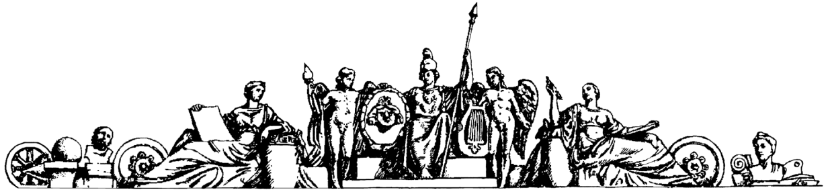**Министерство образования Российской Федерации**

**МОСКОВСКИЙ ГОСУДАРСТВЕННЫЙ ТЕХНИЧЕСКИЙ УНИВЕРСИТЕТ**

**им. Н.Э. БАУМАНА**

**Домашнее задание №1:**

Электростатика

Группа МТ1-31

Вариант №7

Москва,2021г

**Условие:**

Сферический диэлектрический конденсатор имеет радиусы внешней и внутренней обкладок R0 и R соответственно. Заряд конденсатора равен q. Диэлектрическая проницаемость меняется между обкладками по закону ԑ=f(r).

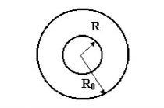

Построить графически распределение модулей векторов электрического поля Е, поляризованности Р и электрического смещения D между обкладками конденсатора. Определить поверхностную плотность связанных зарядов на внутренней σ1’ и внешней σ2’ поверхностях диэлектрика, распределение объёмной плотности связанных зарядов ρ’(r), максимальную напряженность электрического поля Е и ёмкость конденсатора.

ԑ=f(r) имеет вид

R0 /R=2/1, n = 4

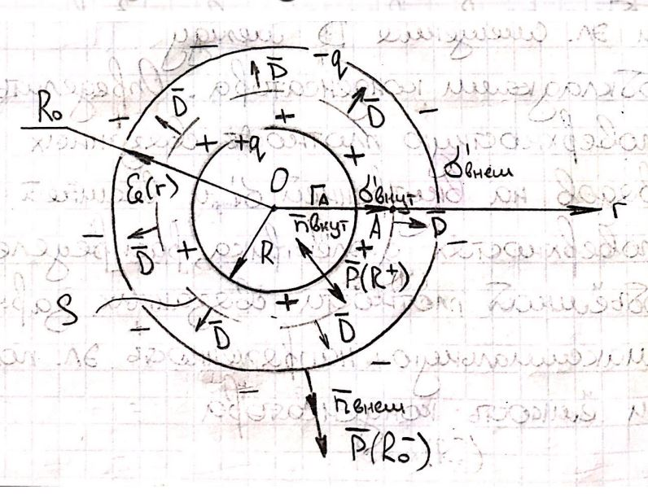

***Решение:***

1) Преобразуем зависимость для проницаемости:

2) Теорема Гаусса для вектора D:

$$∮DdS=q$$

$$D(r)(4πr^{2})=q$$

$$D\left(r\right)=\frac{q}{4πr^{2}}$$

Dmax = D(R) = $\frac{q}{4πR^{2}}$

D(R0) = D(2R) = $\frac{q}{ 16πR^{2}}$

3) $D\left(r\right)=ε\left(r\right)E\left(r\right)ε_{0}$

Найдём зависимость напряженности Е(r) э/с поля между обкладками конденсатора:

E(R)=

E(2R)=

4) Найдём зависимость поляризованности P(r) э/с поля между обкладками конденсатора:

$$\overline{P}= kε_{0}\overline{E}$$

Где k = $ε\left(r\right)-1$– диэлектрическая восприимгивость вещества

$$P\left(r\right)=\left(ε\left(r\right)-1\right)ε_{0}E=ε_{0}E\left(r\right)ε\left(r\right)-ε_{0}E\left(r\right)$$

$$P\left(r\right)=D-ε_{0}E\left(r\right)=\frac{q}{4πr^{2}}- \frac{q\left({17R}^{4}-r^{4}\right)}{64πr^{2}R^{4}}=\frac{q\left(r^{4}-R^{4}\right)}{64πr^{2}R^{4}}$$

P(R) = 0

P(R0) = P(2R) =

5) Определим поверхностную плотность связанных зарядов:

σ′ (r) = P(r) = $\frac{q\left(r^{4}-R^{4}\right)}{64πr^{2}R^{4}}* cosφ$, где ϕ – угол между норм. к расширенной пов-ти и поляризованностью.

Для внутренней пов-ти : cos ϕ = cosπ = -1 ; для внешней пов-ти cos ϕ= cos0 = 1

$σ_{1}^{'}=P\left(R\right)= \frac{q\left(r^{4}-R^{4}\right)}{64πr^{2}R^{4}}* cosπ$ = 0

$$σ_{2}^{'}=P\left(2R\right)=\frac{q\left({16r}^{4}-R^{4}\right)}{64π{4r}^{2}R^{4}}=\frac{15q}{256π R^{2}}$$

Объёмная плотность связанных зарядов:

$$\operatorname{div}{\overline{P}}=-ρ^{'}$$

$\operatorname{div}{\overline{P}}$ = $\frac{1}{r^{2}}\frac{∂}{∂r }$ ( $r^{2}P_{r}⁡)$ + $\frac{1}{rsinθ}\frac{∂}{∂θ }$ ($P_{θ}sinθ)$ + $\frac{1}{rsinθ}\frac{∂P_{φ}}{∂φ }$

В силу симметрии $P_{θ}=0 и P_{φ}=0$

=> $\operatorname{div}{\overline{P}}$ = $\frac{1}{r^{2}}\frac{∂}{∂r }$ ( $r^{2}P_{r}⁡)$ = $\frac{1}{r^{2}}\frac{∂}{∂r }$ ( $r^{2}\frac{q\left(r^{4}-R^{4}\right)}{64πr^{2}R^{4}}⁡)$ = $\frac{qr}{16πR^{4}}= {-ρ}^{'}$

=> $ρ^{'}\left(r\right)= \frac{-qr}{16πR^{4}}$

Проверка:

*q= $\int_{R}^{R_{0}}{ρ^{'}\left(r\right)4πr^{2}dr}$ + $\int_{s}{σ_{внут}^{'}}$* dS *= $\int_{R}^{2R}{\frac{-qr}{16πR^{4}}4πr^{2}dr+}\frac{15q}{256π R^{2}}4π{(2R)}^{2}=-\frac{15q}{16}+\frac{15q}{16}=$ 0*

*=> расчёты верны.*

6) Вычислим U:

7) Вычисли ёмкость С:

8) Построим графики и найдём минимальные и максимальные значения для величин Р, D, E:

$D\left(R\right)=\frac{q}{4πR^{2}}$– max

$D\left(2R\right)=\frac{q}{ 16πR^{2}}$– min

$\frac{D\left(r\right)}{D\left(R\right)}=\frac{\frac{q}{4πr^{2}}}{\frac{q}{4πR^{2}}}=\frac{R^{2}}{r^{2}}$ (R < r < R0)

$Е\left(R\right)=\frac{q}{ 4πε_{0}R^{2}}$– max

$Е\left(2R\right)=\frac{q}{64πε_{0}R^{2}}$– min

$\frac{Е\left(r\right)}{E\left(R\right)}=\frac{\left({17R}^{4}-r^{4}\right)}{16r^{2}R^{2}}$ (R < r < R0)

P(R) = 0 – min

P(R0) = P(2R) = $\frac{15q}{256π R^{2}}$– max

